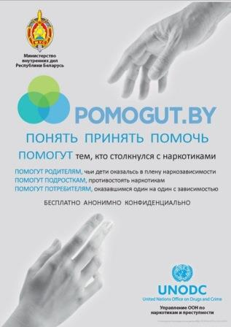

Проект **POMOGUT.BY** — это объединение усилий и возможностей государства и гражданского общества.  
**Наша задача** — помочь тем, кто оказался один на один со своей бедой и потерялся в океане обещаний, предложений и услуг.

По инициативе МВД Республики Беларусь разработан интерактивный информационный ресурс [**POMOGUT.BY**](http://pomogut.by/), который направлен на профилактику наркомании, оказание помощи наркозависимым и созависимым.

На сайте [**kids.pomogut.by**](http://kids.pomogut.by/) собрана самая важная информация о проблемах в сети,  о «Насилии в отношении детей», о «Безопасном поведении».

**Наркотики и интернет**

Интернет – информационный ресурс, который открывает безграничные возможности поиска новой работы. Наркодилеры также размещают здесь свои предложения, которые зачастую обещают легкие и быстрые деньги. Как защититься от их уловок, вы узнаете здесь

https://kids.pomogut.by/pomog/block/narkotiki-i-internet/18/

